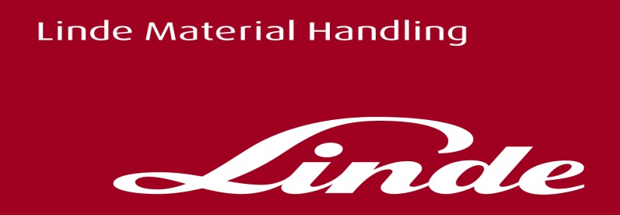

**Informace pro tisk**

Tisková informace

**Mistrovství ještěrek už tuto sobotu na Letné**

***Praha, 31. srpna 2017* –** **Již tuto sobotu 2. září se uskuteční jubilejní desátý ročník závodu Ještěrka Cup 2017. Závod pořádá česká pobočka společnosti Linde Material Handling, výrobce manipulační techniky a poskytovatele logistických řešení. Co vás v sobotu od 8:30 do 17:00 na Letenské pláni čeká:**

* **napínavé zápolení řidičů vysokozdvižných vozíků**
* **koncert Support Lesbiens ve 13:00 hod.**
* **obří narozeninový dort**
* **bohatý doprovodný program zahrnující například Wipeout extreme, skok ze 6 metrů do nafukovací matrace, thajské masáže, šlapací ještěrky pro děti, klauny či malování na obličej**

Letošní desáté výročí oblíbeného Ještěrka Cupu přinese opět mnoho zábavy i dobrodružství. Nejlepší řidiči a řidičky předvedou nejen svoji rychlost a přesnost, ale i znalost pravidel bezpečného provozu. Všechny závodníky prověří náročné a originální disciplíny, které budou plnit hned na dvou strojích – vysokozdvižném vozíku a retraku. Návštěvníci budou mít k dispozici celou řadu atrakcí určených pro malé i velké a nemusí se bát ani o své chuťové buňky, které potěší velký výběr občerstvení. O hudební zážitek se postará kapela Support Lesbiens.

Vstup na akci je zdarma.

**Linde Material Handling GmbH** Linde Material Handling GmbH je členem KION GROUP AG a patří mezi nejpřednější světové výrobce vysokozdvižných a skladových vozíků. Společně se svými značkami Linde Material Handling a Fenwick (ve Francii) je lídrem evropského trhu.

Na základě svého širokého portfolia produktů a služeb nabízí Linde MH svým zákazníkům efektivní intralogistická řešení a portfolio dalších služeb. Linde MH nabízí svým zákazníkům efektivní intralogistická řešení v rámci celého materiálového toku a disponuje celosvětovou prodejní a servisní sítí se zastoupením ve více než 100 zemích. Značka Linde je největší společností v rámci KION Group v segmentu „Industrial Trucks & Services“, který ve fiskálním roce 2016 přinesl příjmy přibližně 5,2 mld. eur.

**Pro více informací kontaktujte:**

**Linde Material Handling Česká republika s.r.o.**

**Ing. Martin Petřík**

**Vedoucí oddělení marketingu**

**tel.: +420 271 078 233**

**e-mail:** [martin.petrik@linde-mh.cz](mailto:martin.petrik@linde-mh.cz)

[www.linde-mh.cz](http://www.linde-mh.cz/)

**Crest Communications a.s.**

**Klára Kolínová**

Account Manager  
mob.: +420 731 613 615

e-mail: [klara.kolinova@crestcom.cz](mailto:klara.kolinova@crestcom.cz)

[www.crestcom.cz](http://www.crestcom.cz/)